智能纪要：网赚产品AI素材管线会议 2026年6月16日
会议主题：网赚产品AI素材管线会议
会议时间：2026年6月16日（周二） 18:55 - 19:14 （GMT+08）
参会人：@刘璇@傅奕雯@胡挺@罗鑫@沈永婧@张晓仙

智能会议纪要由 AI 生成，可能不准确，请谨慎甄别后使用

总结
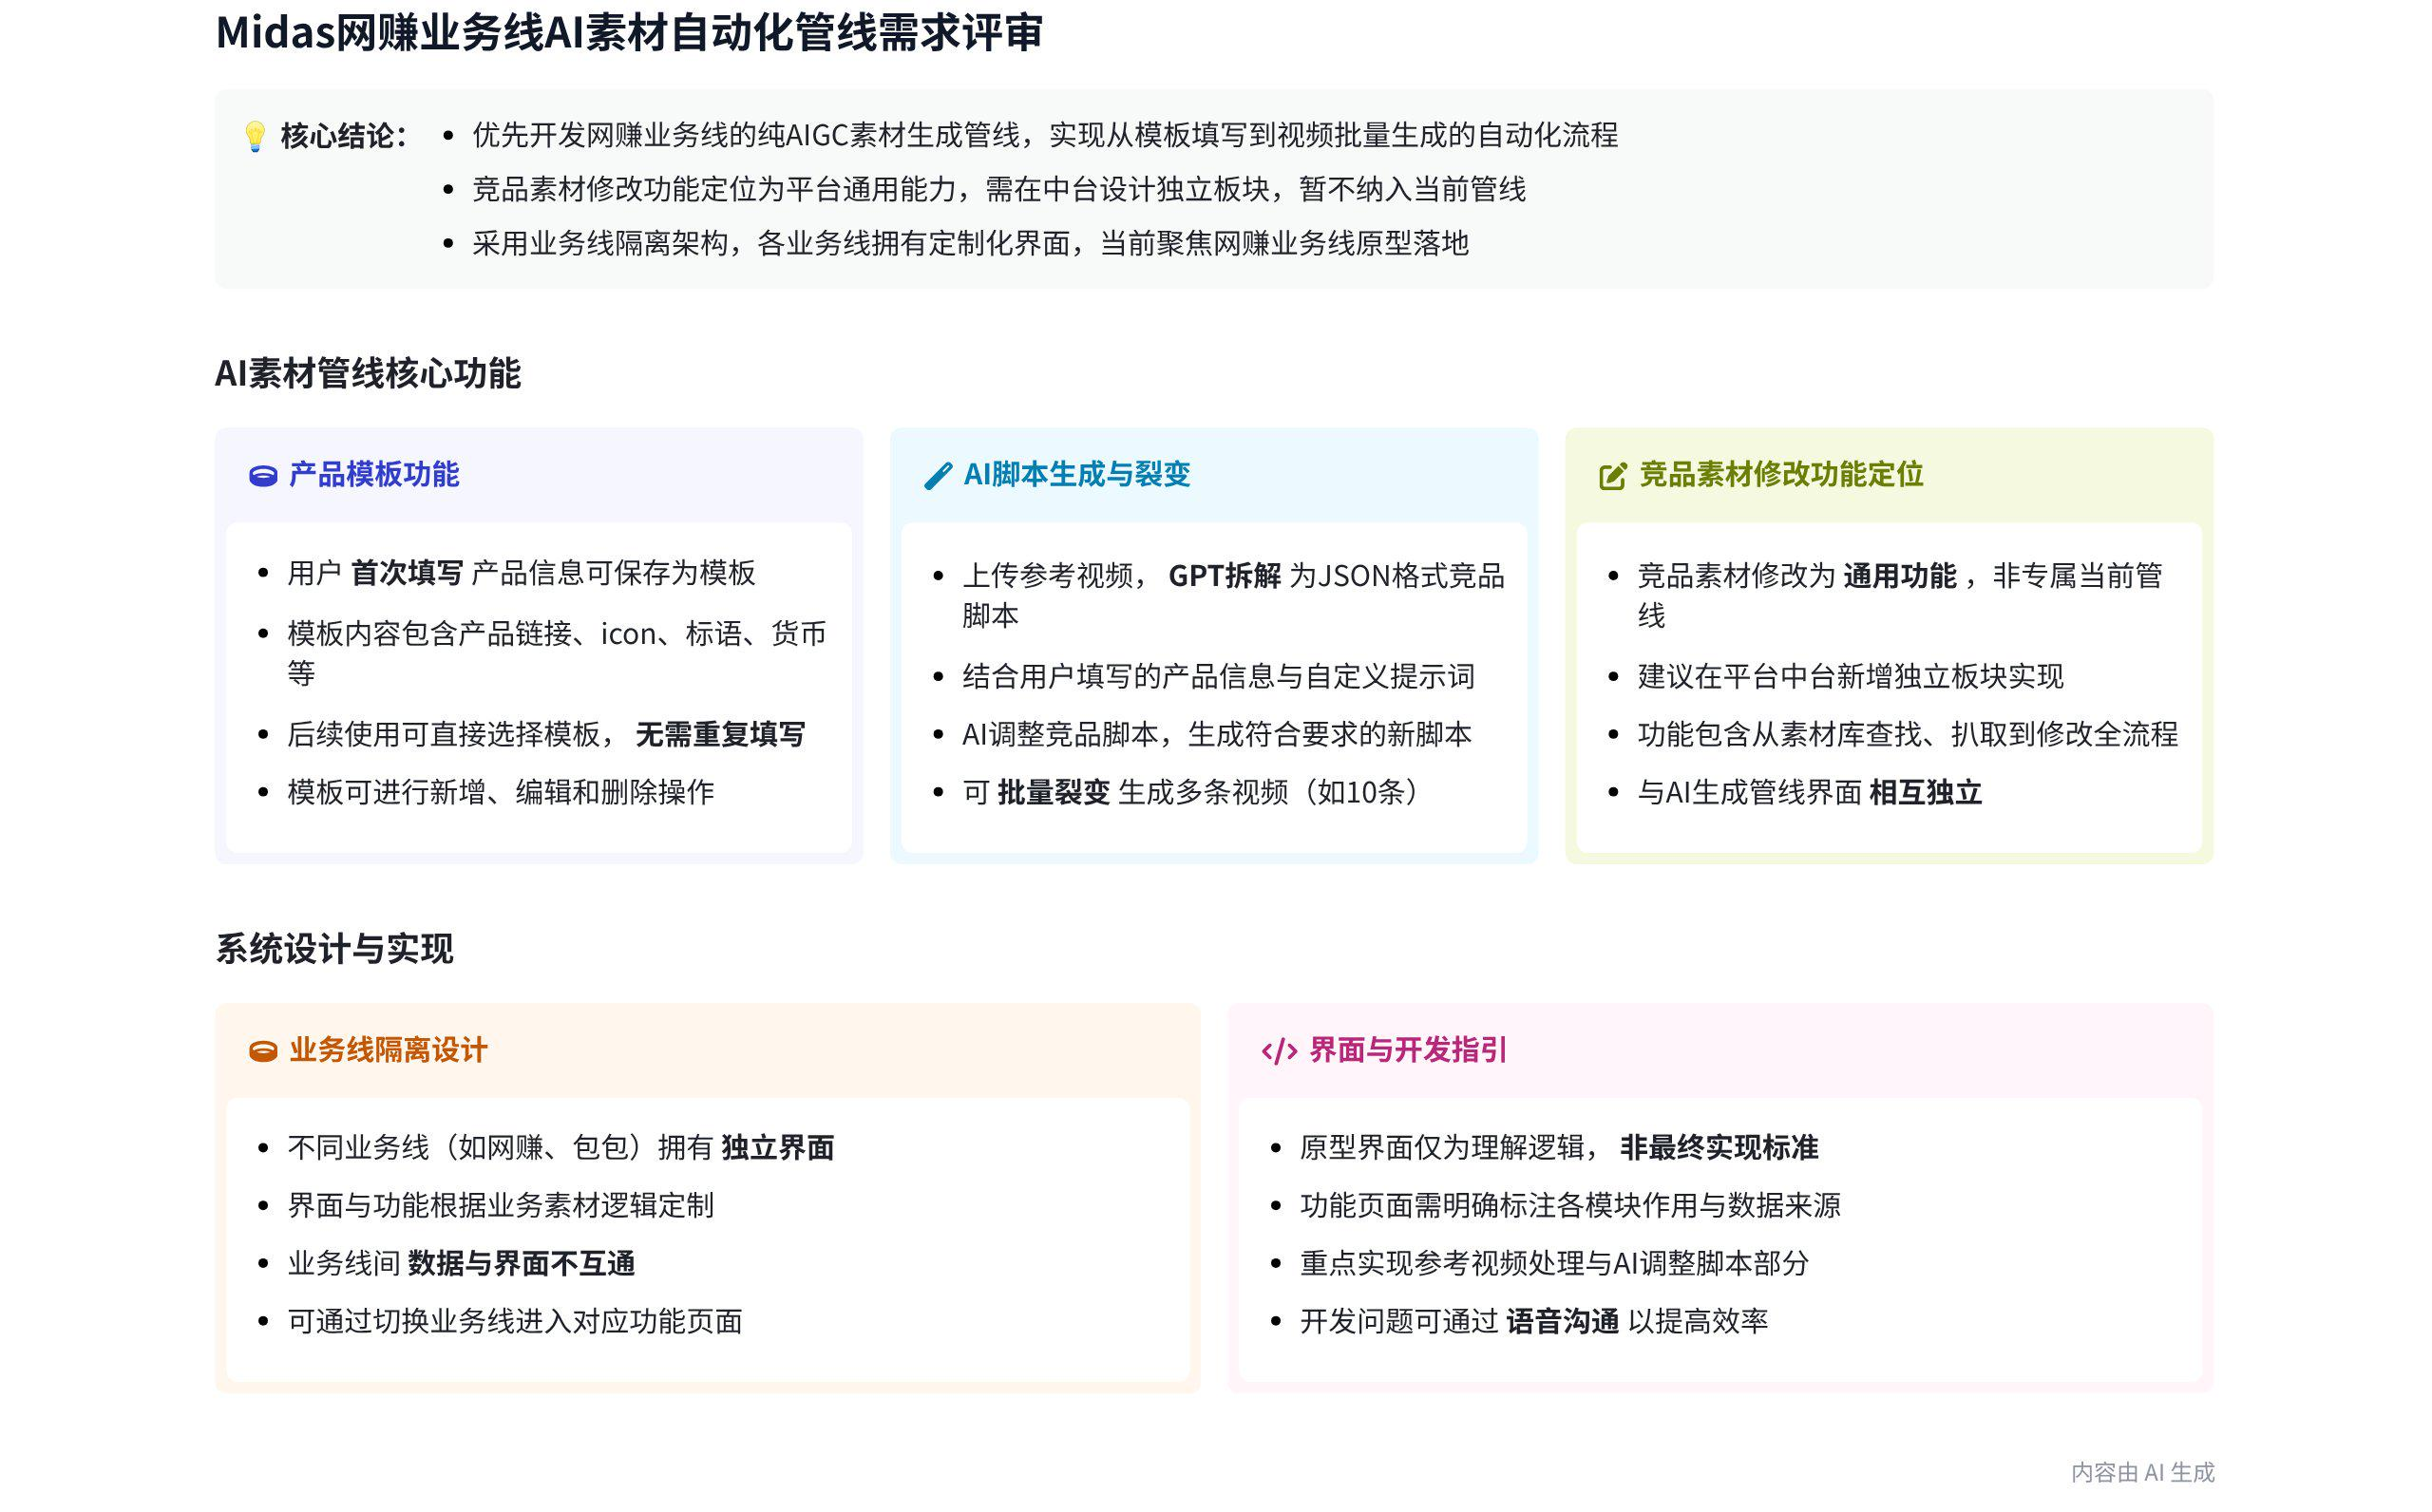
本次会议围绕网赚产品 AI 素材管线需求展开讨论，明确了产品模板、AI 素材生成及竞品素材修改等功能的具体内容和实现方式，内容如下：
- 产品模板功能
- 模板定义与操作  - 模板概念：傅奕雯提出，产品模板是用户可将填写过的产品相关信息保存为模板，后续使用无需重复填写。例如首次使用平台时上传的产品 icon、链接、标语元素、竞品素材信息等，都可保存为模板。  - 操作方式：用户可自行选择保存、删除或新增模板，也能对模板内容进行更改。 | 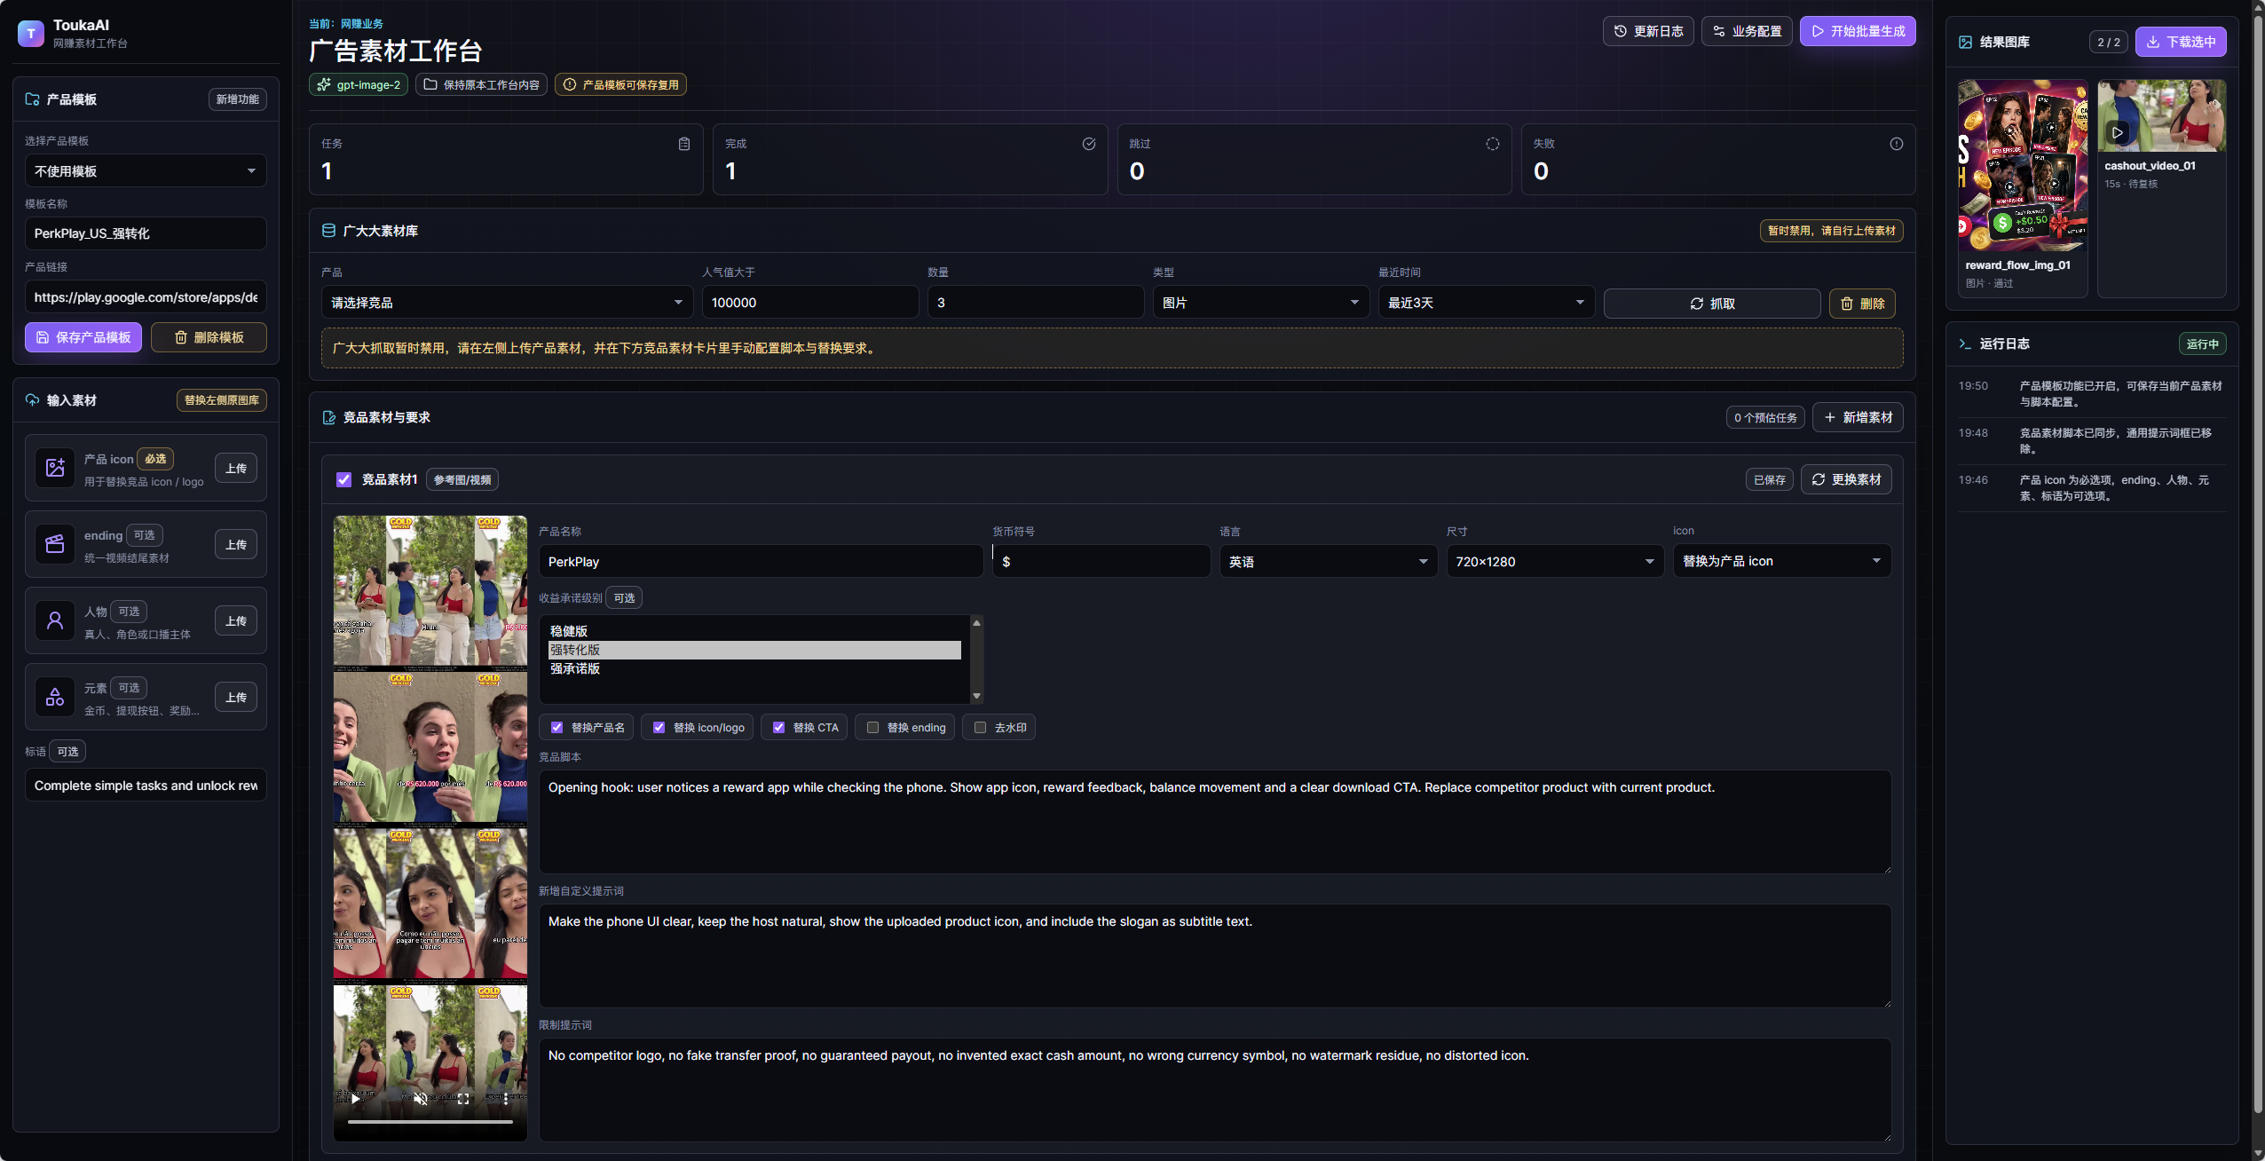  ToukaAI网赚素材工作台界面（含产品模板与竞品素材设置）（来自共享）
- 模板内容
- 基本信息：模板包含产品 icon、产品链接、标语元素、竞品素材信息（如货币符号、语言、尺寸）等。
- 竞品脚本：唯一涉及竞品信息的是竞品脚本，平台可通过视频分析出脚本，以 JSON 格式填充到提示框内。
- AI 素材生成管线
- 生成逻辑
- 信息输入：傅奕雯介绍，用户选择参考视频，GPT 用 JSON 格式拆分视频脚本，结合用户填写的产品信息（如产品链接、icon、ending、人物元素、产品名称、货币符号、语言、尺寸等）、自定义提示词和限制词等信息。
- 脚本调整与视频生成：GPT 根据上述信息调整竞品脚本为用户所需的产品信息脚本，再根据用户需求生成指定条数的视频，显示在结果库中。
- 相关功能说明
- 替换功能：傅奕雯解释，勾选替换产品 icon、logo 跟 CTA 部分，可替换竞品脚本中包含的产品名、icon 或 logo 等信息。
- 去 logo、去水印：此部分不涉及去 logo、去水印内容，是纯 AIGC 生成的批量化自动管线。
- 竞品素材修改功能
- 页面设置
- 新页面：傅奕雯认为，竞品素材修改功能可在 touka ai 中台新增板块实现，作为通用功能应用于所有业务线的产品素材。
- 业务线独立性：网赚业务线各项目界面独立，因各业务素材逻辑不同，界面呈现方式需单独隔离。
- 功能实现
- 查找与修改：平台接入广大大素材库作为查找竞品的入口，用户可扒取竞品素材并在同一页面进行修改，最终有结果库展示。
- 画面参考：傅奕雯指出，界面的勾选项仅为方便理解，具体画面呈现可参考相关内容，不一定要按此界面操作。同时，相关内容有具体说明，若有不清楚可私聊补充。
[该类型的内容暂不支持下载]

会议最佳表现成员
[该类型的内容暂不支持下载]

相关链接
- 文字记录
- 网赚产品AI素材管线会议 2026年6月16日

